Національний технічний університет України

«Київський політехнічний інститут імені Ігоря Сікорського»

Факультет інформатики та обчислювальної техніки

Кафедра інформаційних систем та технологій

Лабораторна робота №2

з дисципліни «Інженерія систем ІоТ»

Використання датчиків

|  |  |
| --- | --- |
| Виконав:  студент групи ІА-34  Швець Роман Вадимович | Перевірив:  асистент кафедри ІСТ  Головатенко І. А. |

**Мета**: У межах даної лабораторної роботи передбачено додавання датчика світла до віртуального пристрою IoT.

# Хід роботи

Ми повинні обрати свій варіант завдання згідно з номером у списку потоку.



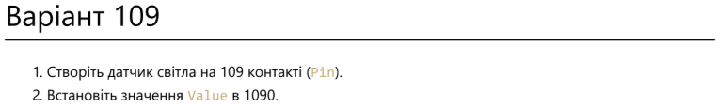

Запускаємо Counterfit так, як ми робили це в попередній лабораторній роботі.

В терміналі запускаємо програму CounterFit, прописуючи:

counterfit

Отримуємо сповіщення про те, що програма працює на порті 5000. Запускаємо файл app.py, щоб підключитись до інтерфейсу. Після запуску файлу в інтерфейсі CounterFit побачимо успішне підключення:

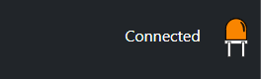

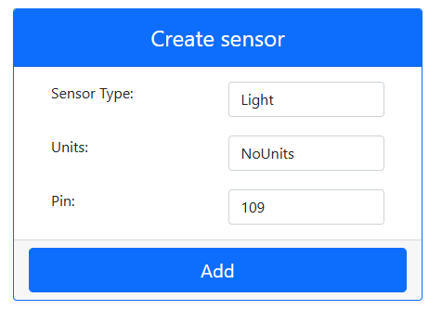Тепер створюємо новий датчик світла:

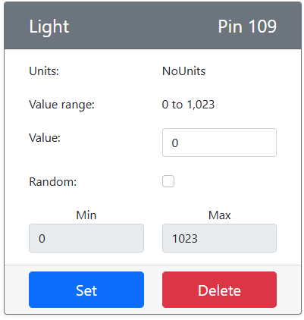

В нашому варіанті завдання вказано, що ми повинні вказати Value датчика «1090», але Counterfit дозволяє ввід значень в діапазоні від 0 до 1023, тому введемо значення 109.

Запустимо через консоль файл app.py, який після змін виглядає таким чином:

from counterfit_connection import CounterFitConnection  
  
CounterFitConnection.init('127.0.0.1', 5000)  
import time  
from counterfit_shims_grove.grove_light_sensor_v1_2 import GroveLightSensor  
  
light_sensor = GroveLightSensor(109)  
while True:  
 light = light_sensor.light  
 print('Light level:', light)

time.sleep(10)

Ми додали клас, який керує датчиком, підключеним до контакту 109, а також нескінченний цикл для відслідковування рівня освітлення.

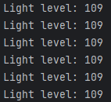При запуску цього файлу з заданим Value = 109 отримуємо такий вивід в консолі:

Якщо ж у вікні налаштувань увімкнемо випадковий режим, і виставимо діапазон значень від 1 до 109, то отримаємо такий вивід:

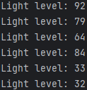

**Висновок:** У ході лабораторної роботи ми створили віртуальний датчик світла у середовищі CounterFit на 109 контакті та задали його значення. За допомогою бібліотеки counterfit-shims-grove і коду Python реалізували зчитування показників сенсора.

<https://github.com/rshvtss/IoT2025_Shvets_IA34>